Projektbeschreibung „Augmented Reality – Analog übersetzt“

Im Rahmen des Kreativwettbewerbs digital[kreativ]analog beschlossen wir uns mit dem spannenden Thema „Augmented Reality“ auseinanderzusetzen. Den SchülerInnen war bis zu diesem Zeitpunkt noch nicht bewusst, wie häufig sie bereits mit computergestützter Erweiterung der Realität in Berührung gekommen sind. Besonders häufig geschieht dies in Form von Computerspielen (z.B. Pokemon go oder Minecraft) oder im Anwenden von diversen Filtern an Fotos im Bereich Social Media. Aber auch im Unterricht nimmt Augmented Reality mittlerweile großen Raum ein, da der Einsatz von interaktiven Tafeln alltäglich geworden ist.
Nach gemeinsamem Brainstorming entstand die Idee, das digitale Phänomen „Augmented Reality“ auf analoger Ebene darzustellen. Damit der Bezug zum Thema Natur gewährleistet war, beschlossen wir einen Ort unserer Schulstadt Waidhofen/Ybbs einerseits positiv zu erweitern und andererseits die Probleme durch Umwelt- und Luftverschmutzung darzustellen.

Schritt 1: Gemeinsames Finden von positiven und negativen Einflüssen auf die Umwelt
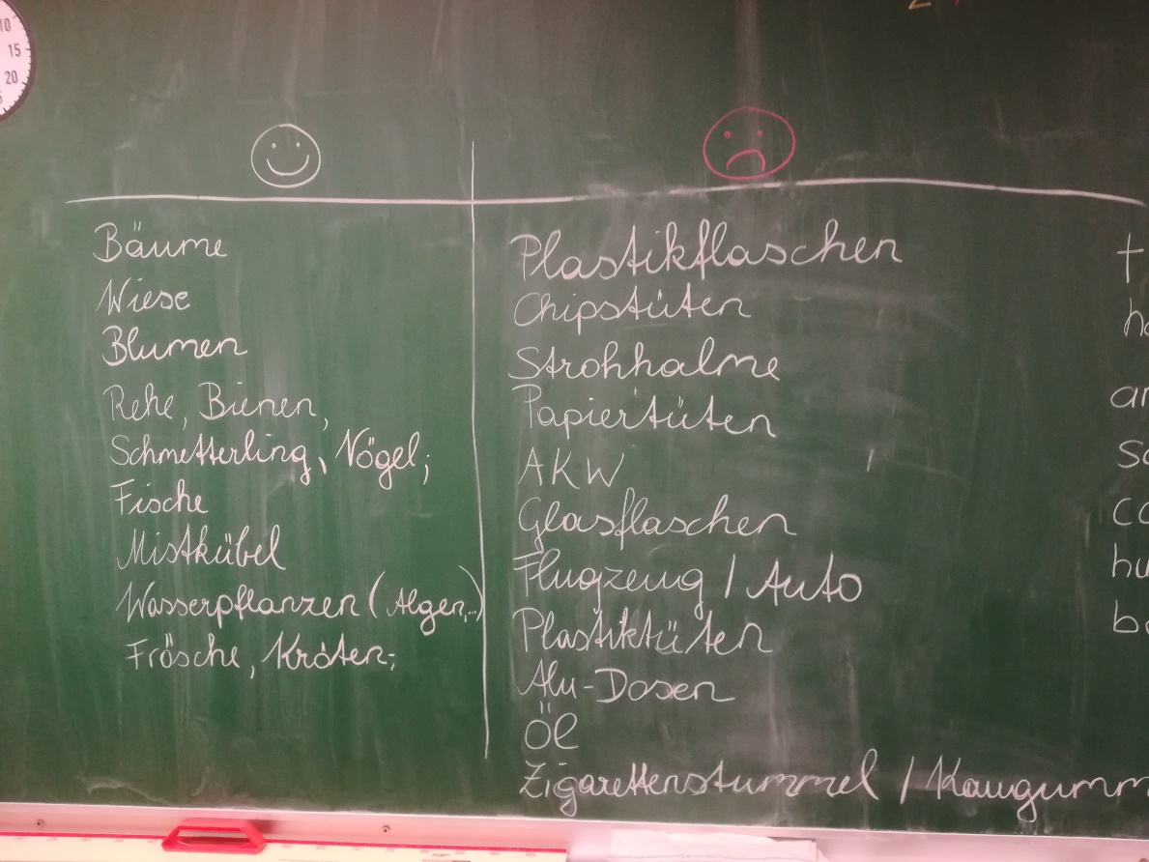

Schritt 2: Finden eines Ortes, der sich zum Erweitern des Raumes eignet und ein Foto davon machen.

Schritt 3: Wieder zurück in der Schule wurde das Bild vom Mobiltelefon auf den PC übertragen und zwei Mal im Format DIN A3 ausgedruckt und anschließend laminiert, sodass das Bild sowohl auf der Vorder- als auch auf der Rückseite sichtbar war.

Schritt 4: Die SchülerInnen der Klasse suchten in Gruppen passende Bilder zu den Schlagworten aus der Tabelle, vervielfältigten diese und schnitten sie aus.

Schritt 5: Nun wurden diese einzelnen kleinen Bilder in Abstimmung mit dem Hintergrund in mehreren einzelnen Laminierfolien A3 angeordnet und laminiert.
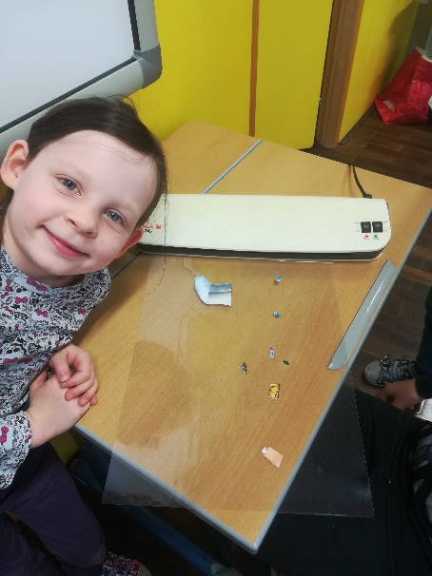
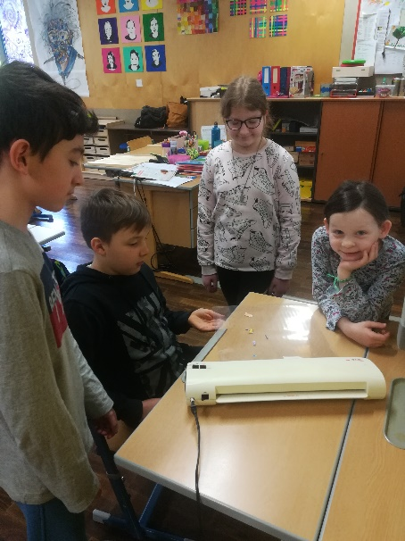

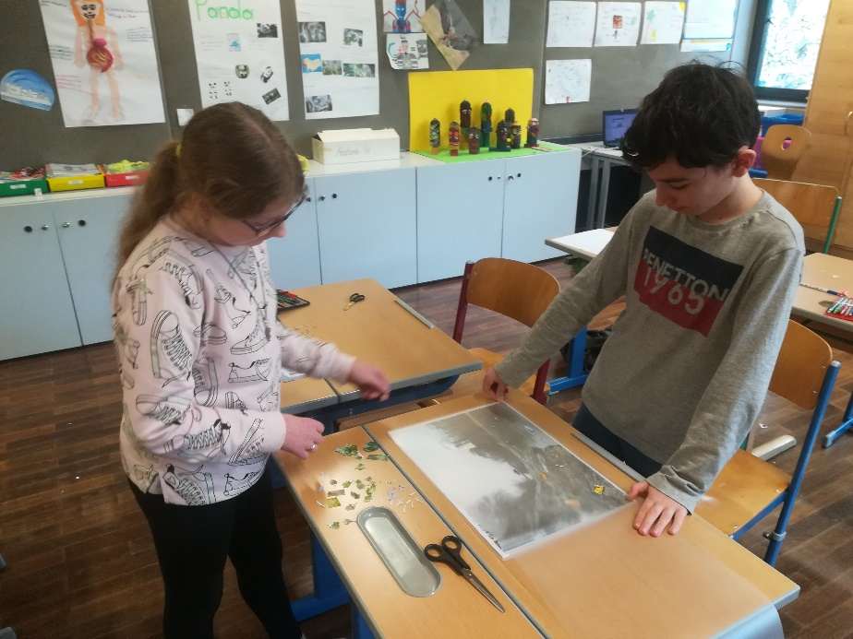

Schritt 6: Im Anschluss ging es an das Herstellen eines geeigneten Rahmens. Dazu wurden Holzleisten in die gewünschten Längen gesägt, geschliffen und schwarz lackiert.
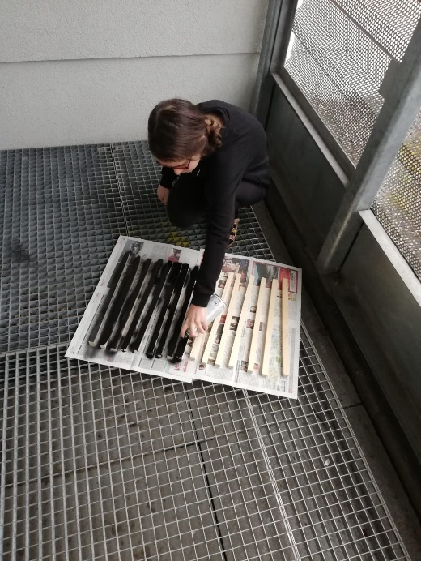
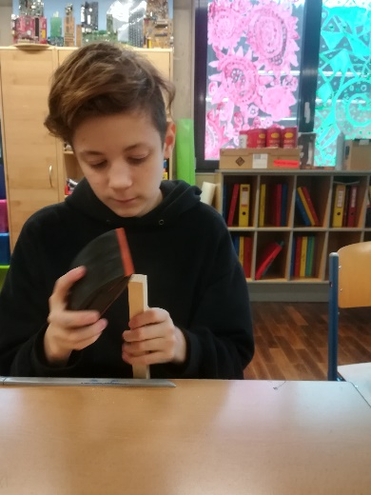
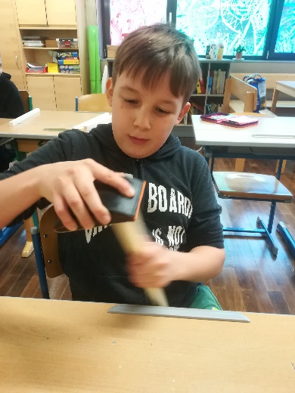
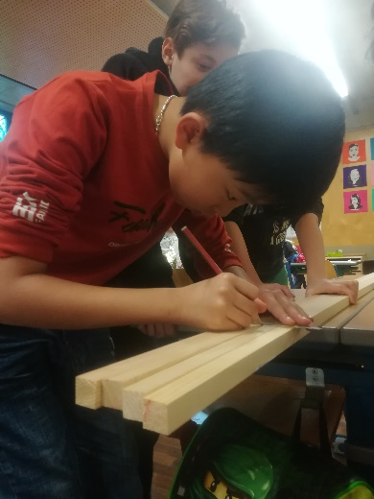
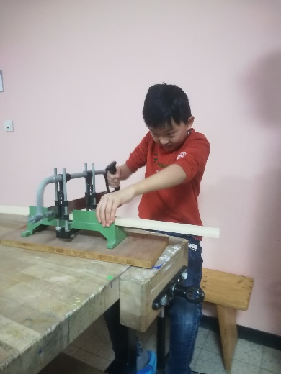

Schritt 7: Im nächsten Schritt wurden die vorbereiteten Holzleisten mit Hilfe von Gewindestangen und Muttern zu einem mehrschichtigen Rahmen verarbeitet und die laminierten Bilder passend dazwischen angeordnet und fixiert. Den Abschluss bildeten auf beiden Seiten Plexiglasscheiben, um dem Gebilde eine bessere Standfestigkeit zu verleihen. Als letztes wurden an beiden Seiten im Inneren LED Streifen eingebaut, um durch die Beleuchtung einen besseren dreidimensionalen Effekt zu erzeugen.
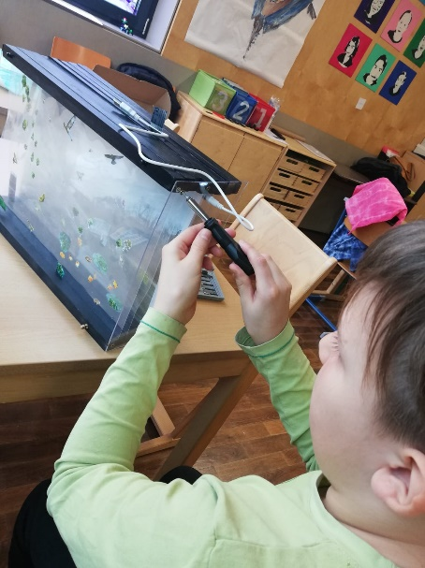

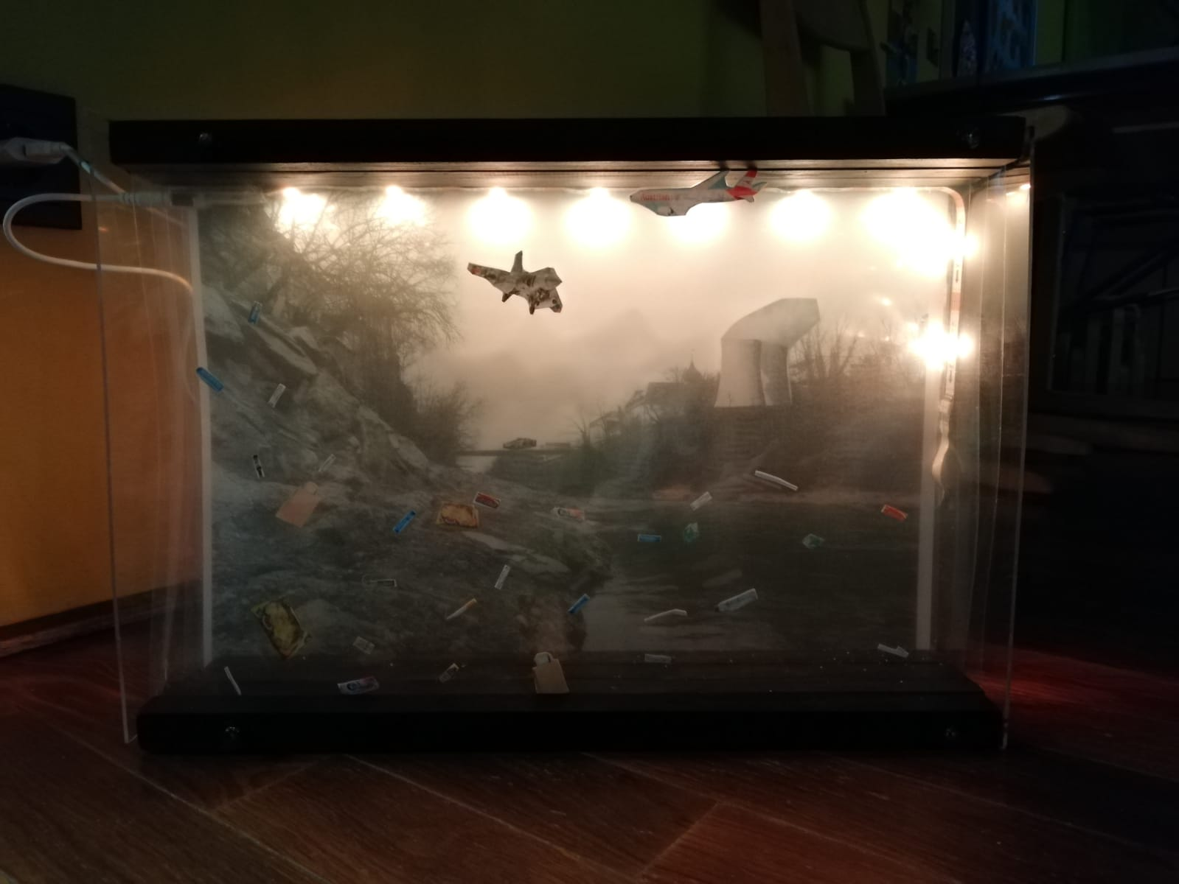

Nach vielen Wochen intensiver Arbeit waren wir sehr stolz auf das fertige Werk.
Negativ erweiterte Realität
Positiv erweiterte Realität
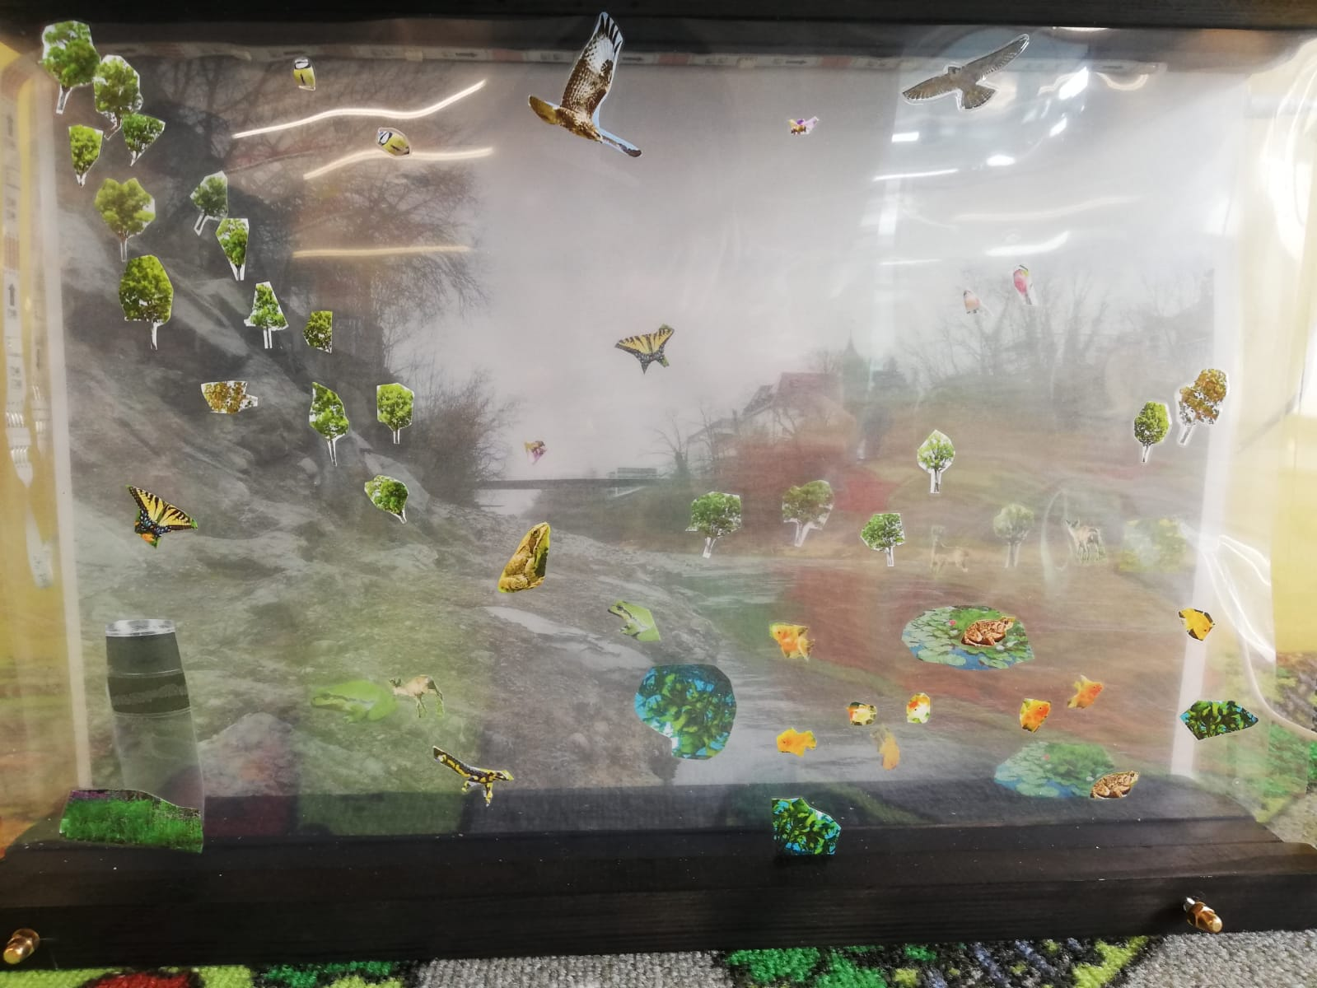

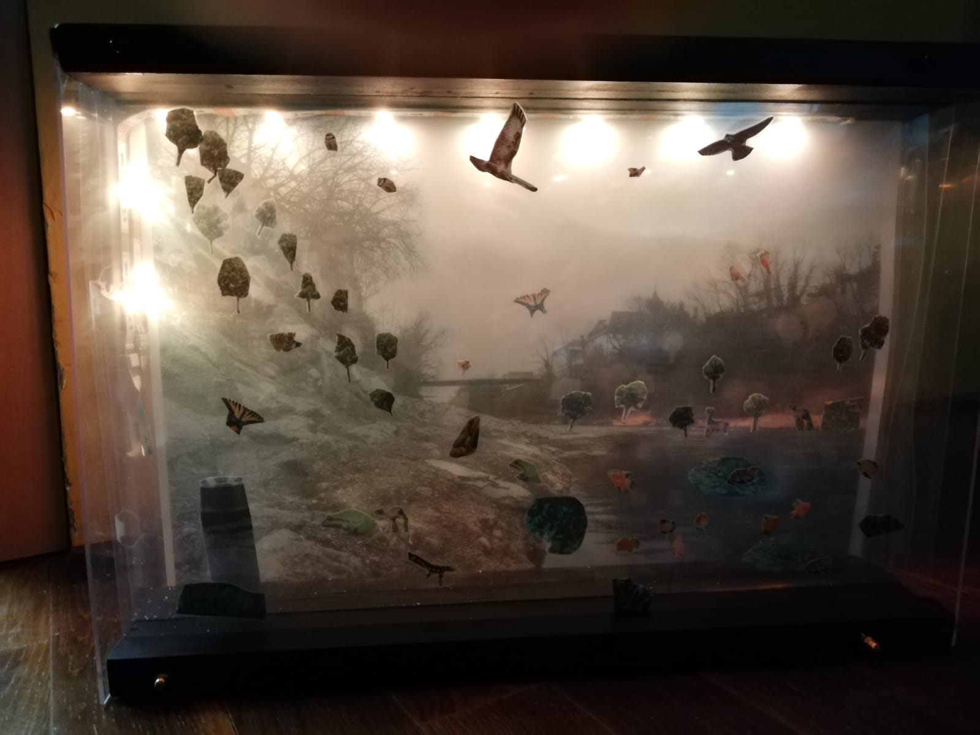

Seitenansicht:
